

  Logo ubiquando

INFORME MENSUAL DE GESTIÓN CONTRATO Nº. 000532

SOLUCIONES MÓVILES 4

CORRESPONDIENTE A

febrero DE 2014

Soluciones y Servicios Tecnológicos

Dirección de Gobierno en línea

@República de Colombia – Derechos Reservados

Bogotá DC, abril de 2014



FORMATO PRELIMINAR AL DOCUMENTO

|  |  |  |  |  |  |  |  |
| --- | --- | --- | --- | --- | --- | --- | --- |
| Título: | INFORME MENSUAL DE GESTIÓN PROYECTO SOLUCIONES MOVILES 4 CONTRATO Nº 000532 DE 2011 CORRESPONDIENTE A FEBRERO DE 2014 | | | | | | |
| Fecha: | 2014-03-07 | | | | | | |
| Sumario: | Informe de gestión mensual para el proyecto Soluciones Móviles 4, correspondiente a febrero de 2014. | | | | | | |
| Palabras Claves: | Informe, Gestión | | | | | | |
| Formato: | Doc | | Lenguaje: | | | | Español |
| Dependencia: | Ministerio de Tecnologías de la Información y las Comunicaciones: Dirección de Gobierno en línea – Soluciones y Servicios Tecnológicos. | | | | | | |
| Código: | GLFS2-SM4-INF | Versión: | 2.0 | | Estado: | | Aprobado |
| Categoría: |  | | | | | | |
| Autor (es): | Cristina Cortes Albadan  Líder Técnico  UT Software Works | | |  | |  | |
| Revisó: | Mónica Monroy  Consultor Procedimientos y herramientas de Interventoría  Consorcio S&M | | |  | |
| Aprobó: | Claudia Jiménez  Gerente de Proyecto Interventoría  Consorcio S&M | | |  | |
| Información Adicional: | No Aplica | | | | | | |
| Ubicación: | El archivo magnético asociado al documento está localizado en el repositorio de la solución 24 SOLUCIONES MOVILES 4 en la siguiente ruta: 01. Administración y Control / 04. Informes / 01. Informes de Gestión Mensual/ [2014 03. Febrero](http://softwareworks.com.co:8086/confluence/display/SM3/2013++++01.+++Mayo) | | | | | | |

HISTORIA

|  |  |  |
| --- | --- | --- |
| **VERSIÓN** | **FECHA** | **CAMBIOS INTRODUCIDOS** |
| 1.0 | 2014-03-07 | Creación del documento |
| 1.1 | 2014-03-31 | Ajustes solicitados por Interventoría |
| 1.2 | 2014-04-11 | Ajustes Solicitados por Interventoría |
| 1.3 | 2014-04-16 | Ajustes Solicitados por Interventoría |
| 2.0 | 2014-04-21 | Aprobación del documento |

**TABLA DE CONTENIDO**

1. INTRODUCCIÓN 7

2. INFORMACIÓN CONTRACTUAL 8

3. SEGUIMIENTO A CRONOGRAMA 9

3.1 AVANCE DE CRONOGRAMA 9

3.2 AVANCE DETALLADO 10

4. ESTADO DE ENTREGABLES 13

5. ACTIVIDADES REALIZADAS EN EL PERIODO 16

6. RIESGOS 19

7. SITUACIONES PRESENTADAS 25

8. ACUERDO DE NIVELES DE SERVICIO (ANSs) 26

8.1 ANS 1 – NIVEL DE CUMPLIMIENTO EN LAS ENTREGAS AL CLIENTE 26

8.2 ANS 2 - ÍNDICE DE RENDIMIENTO DE PROGRAMACIÓN BASADO EN TIEMPOS. 29

8.3 ANS 3 - REVISIÓN DE ENTREGABLES 29

8.4 ANS 5 – CONFIABILIDAD DE LA SOLUCIÓN 32

8.5 ANS 6 – NIVEL DE DEFECTOS EN PRUEBAS EN LA ETAPA DE IMPLEMENTACION 33

8.6 ANS 7 – REAPERTURA DE DEFECTOS EN ETAPA DE IMPLEMENTACIÓN Y ESTABILIZACIÓN 35

8.7 ANS 8 –NIVEL DE DEFECTOS EN LA ETAPA DE ESTABILIZACIÓN 36

8.8 ANS 9 –TIEMPO DEL PROYECTO DEDICADO A LA CORRECCION DE DEFECTOS EN LA ETAPA DE IMPLEMENTACION 38

8.9 ANS 10 –TIEMPO PROMEDIO DE RESOLUCION DE DEFECTOS EN LA ETAPA DE ESTABILIZACION 39

9. DETALLE INCIDENCIAS 41

10. CONTROL DE CAMBIOS 43

11. RECURSO HUMANO 46

12. ADQUISICIONES 48

13. LECCIONES APRENDIDAS 49

14. CONCLUSIONES 50

**LISTA DE FIGURAS**

*Figura 1. Cronograma (figura de avances de la plantilla Excel)* 9

*Figura 2. Estado de entregables Elefantes Blancos Móvil* 13

*Figura 3. Estado de entregables Elefantes Blancos Administrador* 13

*Figura 4. Estado de entregables PEC* 14

*Figura 5. Estado de actas Elefantes Blancos Móvil* 14

*Figura 6. Estado de actas Elefantes Blancos Administrador* 15

*Figura 7. ANS1 – Primeras entregas - EBM* 27

*Figura 8. ANS1 – Primeras entregas - EBA* 28

*Figura 9. ANS1 – Primeras entregas PEC* 28

*Figura 10. ANS3 – Revisión entregables EBM* 30

*Figura 11. ANS3 – Revisión entregables EBA* 31

*Figura 12. ANS3 – Revisión entregables PEC* 32

*Figura 13. ANS5 – Confiabilidad de la solución EBM* 32

*Figura 14. ANS5 – Confiabilidad de la solución EBA* 33

*Figura 15. ANS6 – Nivel de defectos en pruebas en la etapa de implementación EBM* 34

*Figura 16. ANS6 – Nivel de defectos en pruebas en la etapa de implementación EBA* 35

*Figura 18. ANS6 – Nivel de defectos en pruebas en la etapa de implementación PEC* 35

*Figura 17. ANS7– Reapertura de defectos en etapa de implementación y estabilización EBM* 35

*Figura 18. ANS7– Reapertura de defectos en etapa de implementación y estabilización EBA* 36

*Figura 19. ANS8– Nivel de Defectos en la Etapa de Estabilización - EBM* 37

*Figura 20. ANS8– Nivel de Defectos en la Etapa de Estabilización - EBA* 37

*Figura 21. ANS9– Corrección de Defectos en la etapa de Implementación EBM* 38

*Figura 22. ANS9– Corrección de Defectos en la etapa de Implementación - EBA* 38

*Figura 23. ANS10– Tiempo Promedio de Resolución de Defectos en la Etapa de Estabilización - EBM* 39

*Figura 24. ANS10– Tiempo Promedio de Resolución de Defectos en la Etapa de Estabilización - EBA* 40

*Figura 25. Incidencias Internas-EBM* 41

*Figura 26. Incidencias Internas-EBA* 42

**LISTA DE TABLAS**

*Tabla 1. Avance detallado Revisión Final de Calidad Elefantes Blancos Web* 10

*Tabla 2. Avance detallado Preproducción Elefantes Blancos Web* 11

*Tabla 3. Avance detallado Producción Elefantes Blancos Web* 11

*Tabla 4. Avance detallado Estabilización Elefantes Blancos Administrador* 11

*Tabla 5. Horas ejecutadas por fase y recurso humano de Revisión Final de Calidad Elefantes Blancos Administrador* 16

*Tabla 6. Horas ejecutadas por fase y recurso humano de Preproducción Elefantes Blancos Administardor* 16

*Tabla 7. Horas ejecutadas por fase y recurso humano de Producción Elefantes Blancos Administrador* 17

*Tabla 8. Horas ejecutadas por fase y recurso humano de Estabilización Elefantes Blancos Administrador* 17

*Tabla 9. Relación de actas* 17

*Tabla 10. Riesgos* 19

*Tabla 11. Detalle de incidencias internas-EBM* 41

*Tabla 12. Detalle de incidencias internas-EBA* 42

*Tabla 13. Estado de horas trabajadas* 46

1. INTRODUCCIÓN

El presente documento tiene como objetivo presentar el conjunto de actividades ejecutadas dentro del marco del contrato que se identifica a continuación, durante el periodo correspondiente a febrero de 2014.

|  |  |
| --- | --- |
| **CONTRATO Nº:** | 000532 de 2011 |
| **CONTRATISTA:** | UT SOFTWARE WORKS |
| **NOMBRE DEL PROYECTO :** | Soluciones Móviles 4 |
| **ALCANCE:** | El presente plan de proyecto está basado en el requerimiento FS-8639 – Implementación de las Soluciones Móviles PEC y Elefantes Blancos, en las reuniones de trabajo realizadas durante la fase de recepción y validación de requerimientos y con la información resultante del proyecto de diseño Soluciones móviles 2 para la aplicación PEC y Elefantes Blancos, cuyos artefactos se encuentran almacenados en la herramienta de gestión documental Confluence, en el repositorio 13 – SOLUCIONES MOVILES 2 en la ruta 03. Fase de ejecucion / 02. Diseno  Este plan de proyecto contempla la implementación, puesta en producción y estabilización de las aplicaciones móviles PEC y Elefantes Blancos. Adicionalmente incluye el desarrollo del sitio web de administración de la aplicación de Elefantes Blancos y los servicios web que permitirán interoperar con la aplicación móvil correspondiente. |

1. INFORMACIÓN CONTRACTUAL

|  |  |
| --- | --- |
| **CONTRATISTA:** | UNION TEMPORAL SOFTWARE WORKS |
| **CONTRATO No.:** | 000532 de 2011 |
| **PROYECTO:** | Soluciones Móviles 4 |
| **VALOR INICIAL:** | $ 469.616.240(Con IVA) |
| **VALOR ACTUALIZADO:** | $ 346.841.637(Con IVA) |
| **PLAZO INICIAL:** | 4 meses y 7 días |
| **PLAZO ACTUALIZADO:** | N/A |
| **FECHA DE SUSPENSION:** | N/A |
| **FECHA DE REINICIACION:** | N/A |
| **FECHA DE INICIACION:** | 2013-11-15. |
| **FECHA DETERMINACION:** | 2014-04-27 |
| **VALOR EJECUTADO:** | $ 224.187.237 (Con IVA) |
| **VALOR POR EJECUTAR:** | $ 122.654.400 (Con IVA) |

El Valor Inicial corresponde al Costo del Proyecto más otros Costos asociados (Gastos Administrativos, Materialización de Riesgos, Utilidad y Otros costos asociados a la ejecución).

1. SEGUIMIENTO A CRONOGRAMA

En este capítulo encontramos el seguimiento y avance del proyecto Soluciones Móviles 4 por fases y cronograma de actividades.

* 1. AVANCE DE CRONOGRAMA

A continuación se presenta el cronograma ejecutado respecto a la linea base del proyecto.

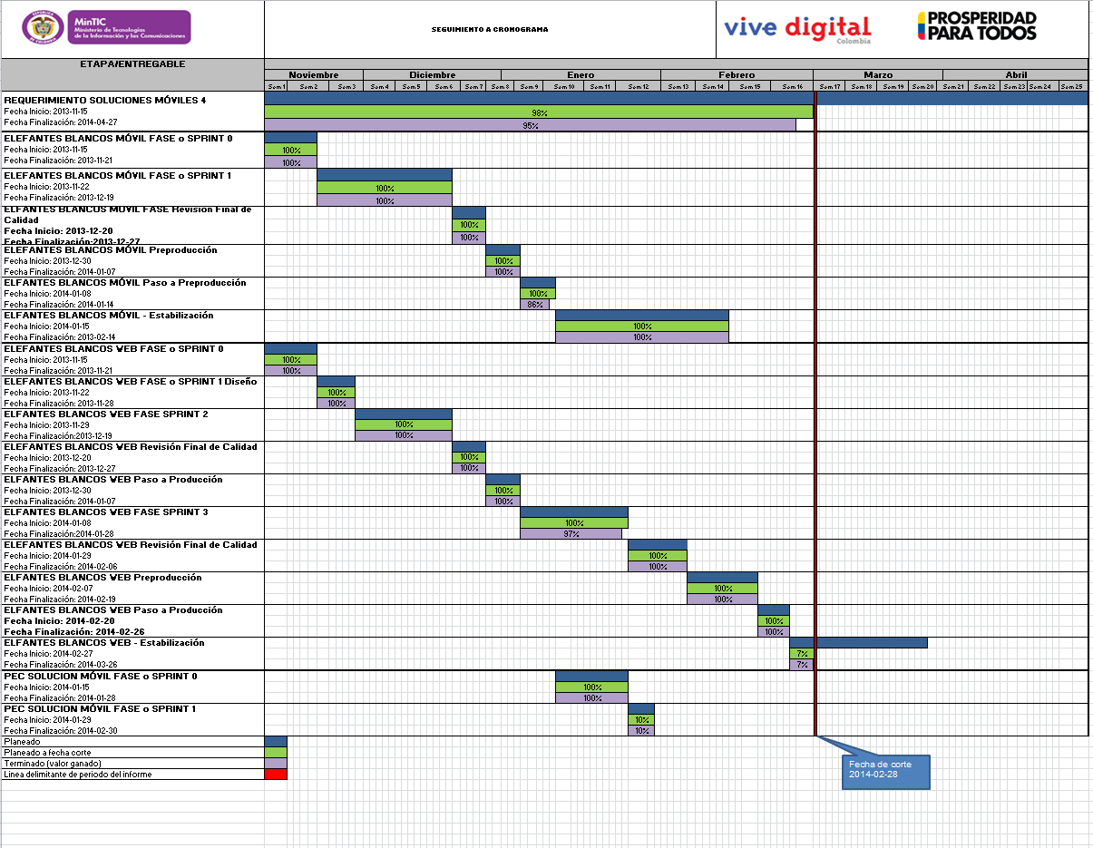

*Figura 1. Cronograma (figura de avances de la plantilla Excel)*

Se observa un avance general del 95% frente al 98% de planeado, lo cual se debe a los siguientes factores: en la etapa de Revisión Final de Calidad Elefantes Blancos Administrador se observa un avance del 100% ejecutado frente al 100% planeado, en el la etapa de Paso a Preproducción Elefantes Blancos Web se observa un avance del 100% ejecutado frente al 100% planeado, en la fase Producción Elefantes Blancos Web se observa un avance del 100% ejecutado frente al 100% planeado, En la fase de Estabilización Elefantes Blancos Administrador se observa un porcentaje del 7% ejecutado frente al 7% planeado. En el Sprint 0 de la aplicación PEC se observa un avance 100% ejecutado frente al 100% planeado y en el Sprint 1 Se observa un avance del 100% ejecutado frente a un 100% planeado.

El avance ejecutado solo tiene en cuenta las actividades que han sido finalizadas al día del corte del informe, aun cuando existan otras actividades que ya están en ejecución.

La diferencia en el avance de este sprint se refleja en el avance general del proyecto.

* 1. AVANCE DETALLADO

A continuación se presenta un cuadro con el avance detallado por historia de usuario para el período del presente informe.

*Tabla 1. Avance detallado Revisión Final de Calidad Elefantes Blancos Web*

|  |  |  |  |  |  |  |
| --- | --- | --- | --- | --- | --- | --- |
| **HISTORIA DE USUARIO** | **NOMBRE DE LA HISTORIA** | **HORAS ESTIMADAS** | **HORAS AVANCE ACTIVIDAD** | **HORAS DEDICADAS** | **AVANCE TERMINADO%** | **AVANCE DEDICADO%** |
| 1 | ACTIVIDADES DE SEGUIMIENTO Y GESTIÓN DEL PROYECTO | 58 | 58 | 58 | 100% | 100% |
| S.1 | SERVICIO REGISTRAR ELEFANTE BLANCO | 20 | 20 | 20 | 100% | 100% |
| AE-1 | APLICACIÓN WEB ADM EB | 4 | 4 | 4 | 100% | 100% |
| AE-1.1 | CONSULTAR ELEFANTES BLANCOS | 3 | 3 | 3 | 100% | 100% |
| 12 | INFORME DE PRUEBAS | 1 | 1 | 1 | 100% | 100% |
| **TOTAL** | | 86 | 86 | 86 | 100% | 100% |

El avance de la fase de Revisión de Calidad de la aplicación Elefantes Blancos Web es del 100% respecto al 100% dedicado.

*Tabla 2. Avance detallado Preproducción Elefantes Blancos Web*

|  |  |  |  |  |  |  |
| --- | --- | --- | --- | --- | --- | --- |
| **HISTORIA DE USUARIO** | **NOMBRE DE LA HISTORIA** | **HORAS ESTIMADAS** | **HORAS AVANCE ACTIVIDAD** | **HORAS DEDICADAS** | **AVANCE TERMINADO%** | **AVANCE DEDICADO%** |
| EB-1 | SOLUCIÓN MOVIL ELEFANTES BLANCOS | 28 | 28 | 28 | 100% | 100% |
| 1 | ACTIVIDADES DE SEGUIMIENTO Y GESTIÓN DEL PROYECTO | 138 | 138 | 138 | 100% | 100% |
| AE-1 | APLICACIÓN WEB ADM EB | 26 | 26 | 26 | 100% | 100% |
| **TOTAL** | | 192 | 192 | 192 | 100% | 100% |

El avance de la fase de Preproducción de la aplicación Elefantes Blancos Web es del 100% respecto al 100% dedicado.

*Tabla 3. Avance detallado Producción Elefantes Blancos Web*

| **HISTORIA DE USUARIO** | **NOMBRE DE LA HISTORIA** | **HORAS ESTIMADAS** | **HORAS AVANCE ACTIVIDAD** | **HORAS DEDICADAS** | **AVANCE TERMINADO%** | **AVANCE DEDICADO%** |
| --- | --- | --- | --- | --- | --- | --- |
| EB-1 | SOLUCIÓN MOVIL ELEFANTES BLANCOS | 12 | 12 | 12 | 100% | 100% |
| 1 | ACTIVIDADES DE SEGUIMIENTO Y GESTIÓN DEL PROYECTO | 116 | 116 | 116 | 100% | 100% |
| AE-1 | APLICACIÓN WEB ADM EB | 15 | 15 | 15 | 100% | 100% |
| **TOTAL** | | **140** | **140** | **140** | **100%** | **100%** |

El avance de la fase de Producción de la aplicación Elefantes Blancos Web es del 100% respecto al 100% dedicado.

*Tabla 4. Avance detallado Estabilización Elefantes Blancos Administrador*

| **HISTORIA DE USUARIO** | **NOMBRE DE LA HISTORIA** | **HORAS ESTIMADAS** | **HORAS AVANCE ACTIVIDAD** | **HORAS DEDICADAS** | **AVANCE TERMINADO%** | **AVANCE DEDICADO%** |
| --- | --- | --- | --- | --- | --- | --- |
| 1 | ACTIVIDADES DE SEGUIMIENTO Y GESTIÓN DEL PROYECTO | 64 | 4 | 4 | 6% | 6% |
| AE-1 | APLICACIÓN WEB ADM EB | 10 | 1 | 1 | 10% | 10% |
| **TOTAL** | | **74** | **5** | **5** | **7%** | **7%** |

El avance de la fase de Estabilización de la aplicación Elefantes Blancos Administrador es del 7% respecto al 7% dedicado.

1. ESTADO DE ENTREGABLES

En la siguiente figura se presenta el estado los diferentes entregables.

Se presenta el estado de los documentos entregados al corte de 28 febrero de 2014:

*Figura 2. Estado de entregables Elefantes Blancos Móvil*

*Figura 3. Estado de entregables Elefantes Blancos Administrador*

*Figura 4. Estado de entregables PEC*

En la siguiente figura se presenta el estado de las diferentes actas.

Se presentan a corte de 28 de febrero del 2014 las actas entregadas.

*Figura 5. Estado de actas Elefantes Blancos Móvil*

*Figura 6. Estado de actas Elefantes Blancos Administrador*

1. ACTIVIDADES REALIZADAS EN EL PERIODO

Las actividades realizadas durante el periodo de este informe son las siguientes:

*Tabla 5. Horas ejecutadas por fase y recurso humano de Revisión Final de Calidad Elefantes Blancos Administrador*

|  |  |  |  |  |  |  |  |
| --- | --- | --- | --- | --- | --- | --- | --- |
| **NOMBRE DEL RECURSO** | **1-Análisis** | **2-Diseño** | **3-Desarrollo** | **4-Pruebas** | **5-Documentación** | **6-Administrativas** | **Total general** |
| Aníbal Parra |  |  | 11 | 3 | 12 | 4 | 30 |
| Cristina Cortes |  |  |  |  |  | 8 | 8 |
| Grey Milena Jiménez |  |  |  | 32 |  | 4 | 36 |
| Mónica Aguilar |  |  |  |  |  | 8 | 8 |
| Nelson Fabián Arévalo |  |  |  |  | 10 | 10 | 20 |
| Oveymar Rodríguez |  |  |  | 17 | 1 | 4 | 22 |
| **Total general** |  |  | **11** | **52** | **23** | **38** | **124** |

*Tabla 6. Horas ejecutadas por fase y recurso humano de Preproducción Elefantes Blancos Administrador*

| **NOMBRE DEL RECURSO** | **1-Análisis** | **2-Diseño** | **3-Desarrollo** | **4-Pruebas** | **5-Documentación** | **6-Administrativas** | **Total general** |
| --- | --- | --- | --- | --- | --- | --- | --- |
| Aníbal Parra |  |  | 8 | 8 |  | 4 | 20 |
| Cristina Cortes |  |  |  |  |  | 20 | 20 |
| Giovanni Cruz |  |  |  | 12 | 4 |  | 16 |
| Grey Milena Jiménez |  |  | 26 |  |  | 10 | 36 |
| Marco Antonio Dávila |  |  |  | 9 | 3 | 4 | 16 |
| Mónica Aguilar |  |  |  |  | 16 | 4 | 20 |
| Nelson Fabián Arévalo |  |  | 6 | 6 | 8 | 4 | 24 |
| Oveymar Rodríguez |  |  |  | 28 | 8 | 4 | 40 |
| **Total general** |  |  | **40** | **63** | **39** | **50** | **192** |

*Tabla 7. Horas ejecutadas por fase y recurso humano de Producción Elefantes Blancos Administrador*

| **NOMBRE DEL RECURSO** | **1-Análisis** | **2-Diseño** | **3-Desarrollo** | **4-Pruebas** | **5-Documentación** | **6-Administrativas** | **Total general** |
| --- | --- | --- | --- | --- | --- | --- | --- |
| Aníbal Parra |  |  | 6 | 9 |  | 4 | 19 |
| Cristina Cortes |  |  |  |  |  | 10 | 10 |
| Elizabeht Osorio |  |  |  |  | 5 | 2 | 7 |
| Giovanni Cruz |  |  |  | 16 |  |  | 16 |
| Grey Milena Jiménez |  |  | 15 |  |  | 17 | 32 |
| Marco Antonio Dávila |  |  |  | 8 |  |  | 8 |
| Mónica Aguilar |  |  |  |  | 2 | 1 | 3 |
| Nelson Fabián Arévalo |  |  |  | 4 | 8 | 4 | 16 |
| Oveymar Rodríguez |  |  |  | 12 | 16 | 4 | 32 |
| **Total general** |  |  | **21** | **49** | **31** | **42** | **143** |

*Tabla 8. Horas ejecutadas por fase y recurso humano de Estabilización Elefantes Blancos Administrador*

| **NOMBRE DEL RECURSO** | **1-Análisis** | **2-Diseño** | **3-Desarrollo** | **4-Pruebas** | **5-Documentación** | **6-Administrativas** | **Total general** |
| --- | --- | --- | --- | --- | --- | --- | --- |
| Aníbal Parra |  |  | 0 | 0 |  | 1 | 1 |
| Cristina Cortes |  |  |  |  |  | 1 | 1 |
| Elizabeht Osorio |  |  |  |  |  | 2 | 2 |
| Grey Milena Jiménez |  |  | 1 |  |  | 0 | 1 |
| Mónica Aguilar |  |  |  |  | 0 |  | 0 |
| Total general |  |  | 1 | 0 | 0 | 4 | 5 |

Como parte de las actividades de seguimiento y control se relacionan las actas de trabajo y seguimiento semanal realizadas en el periodo del presente informe.

*Tabla 9. Relación de actas*

| **TIPO** | **NOMBRE DEL ACTA** |
| --- | --- |
| Reunión de Trabajo | GLFS2-SM4-ACT-1661-20140220-ReunionRevisionEstadoAplicación-EBA-EBM-SM4 |
| Reunión de Trabajo | GLFS2-SM4-ACT-1649-20140213-ArquitecturaEBM-EBA_PublicacionEnTiendas |
| Reunión de Trabajo | GLFS2-SM4-ACT-1648-20140213-ReunionPruebasConjuntasAplicaciones-EBM-EBA |
| Reunión de Trabajo | GLFS2-SM4-ACT-1638-20140207-ReunionCapacitacionAplicativoElefantesBlancosWeb |
| Reunión de Seguimiento | GLFS2-SM4-ACT-1669-20140225-ReunionComiteSeguimiento |
| Reunión de Seguimiento | GLFS2-SM4-ACT-1657-20140211-ReunionComiteSeguimientoNo13 |
| Reunión de Seguimiento | GLFS2-SM4-ACT-1643-20140211-ReunionComiteSeguimiento |
| Reunión de Seguimiento | GLFS2-SM4-ACT-1628-20140204-ReunionComiteSeguimiento |

1. RIESGOS

Se presenta tabla con los riesgos presentados durante el periodo del informe, basado en el formato de riesgos planteado para el proyecto, adicionalmente se detalla si algún riesgo fue materializado o si se identificó uno nuevo.

Fecha de seguimiento 2014-02-28

*Tabla 10. Riesgos*

| **No.** | **RIESGO** | **PROBABILIDAD** | **CONSECUENCIA** | **PLAN DE ACCIÓN SUGERIDO** | **RESPONSABLE** | **CALIFICACION DEL RIESGO** | **SEGUIMIENTO** |
| --- | --- | --- | --- | --- | --- | --- | --- |
|
|  |
| 1 | Demoras en las revisiones de los entregables del proyecto POR la cantidad de revisores involucrados (GEL, Interventoría y Entidades) LO QUE OCASIONARÍA que se afecten los niveles de respuesta a GEL o se afecte a la UT Software Works porque se tendrían tiempos muertos en sus recursos.  Asociado al riesgo de pliegos: “Retrasos en el desarrollo de las Soluciones por comunicación deficiente entre la entidad contratante y las entidades que requieren la solución informática” | Muy remoto | Menor | Establecer revisiones conjuntas donde se puedan abordar los documentos y se puedan hacer correcciones inmediatas sobre los mismos. Este mecanismo será validado dependiendo del entregable a revisar. Se revisará tabla de contenido y criterios de aceptación por entregable. | GEL | Muy Bajo- | Baja la calificación del riesgo. Probabilidad “Muy remoto” y Consecuencia “Menor”. |
| 2 | No disponibilidad de la información o de soluciones actuales provistas por terceros POR falta de formalización de responsabilidades de las partes o incumplimiento de las mismas LO QUE OCASIONARÍA retrasos en el desarrollo de los entregables del proyecto.  Asociado al riesgo de pliegos: “Errores, imprecisiones, indisponibilidad o ausencia de personal idóneo y capaz, por parte de la Entidad a la que se le brinda apoyo en el desarrollo del proyecto, para establecer los requisitos funcionales y técnicos de las soluciones a ser desarrolladas” | Muy remoto | Menor | Apoyarse en el GEL para la consecución temprana de disponibilidad de las soluciones. Formalizar responsabilidades de las partes. | GEL | Muy Bajo- | Baja la calificación del riesgo. Probabilidad “Muy remoto” y Consecuencia “Menor”. |
| 3 | Retrasos en el desarrollo de las Soluciones, POR no contar con el suficiente nivel de detalle del requerimiento proporcionado por GEL LO QUE OCASIONARÍA retrasos en el desarrollo de los entregables del proyecto.  Asociado al riesgo de pliegos: “Errores, imprecisiones, indisponibilidad o ausencia de personal idóneo y capaz, por parte de la Entidad a la que se le brinda apoyo en el desarrollo del proyecto, para establecer los requisitos funcionales y técnicos de las soluciones a ser desarrolladas” | Muy remoto | Menor | Se incluirá actualización del alcance del proyecto dentro de la fase de diseño de las soluciones y se ajustará el alcance a través del Procedimiento de Control de Cambios. | GEL | Muy Bajo- | Baja la calificación del riesgo. Probabilidad “Muy remoto” y Consecuencia “Menor”. |
| 4 | Retrasos en el desarrollo de las Soluciones, POR no involucrar los perfiles de los equipos por demanda en las estimaciones LO QUE OCASIONARÍA retrasos en el desarrollo de los entregables del proyecto.  Asociado al riesgo de pliegos: “Errores o imprecisiones por parte del contratista al identificar los requisitos funcionales y técnicos de las soluciones” | Muy remoto | Menor | Se garantizará la inclusión de personal con experiencia en levantamiento y especificación de requerimientos funcionales y técnicos y se harán verificaciones en los comités de seguimiento | UT Software Works | Muy Bajo- | Baja la calificación del riesgo.  Probabilidad “Muy remoto” y Consecuencia “Menor”. |
| 5 | Delitos Informáticos (Todos aquellos contemplados en la ley 1273 de 2009) cometidos por parte de terceros POR no contemplar en el diseño los aspectos de seguridad suficientes LO QUE OCASIONARÍA problemas en la integridad de información sensible de la solución.  Asociado al riesgo de pliegos: “Delitos Informáticos (Todos aquellos contemplados en la ley 1273 de 2009)” | Muy remoto | Menor | Un experto en seguridad hará parte del equipo para ejecutar pruebas de vulnerabilidad y de seguridad en general, además de apoyar en la elaboración de los planes de seguridad de la solución. | UT Software Works | Muy Bajo- | Baja la calificación del riesgo.  Probabilidad “Muy remoto” y Consecuencia “Menor”. |
| 6 | No tener a tiempo la infraestructura requerida para la instalación de la solución por parte de GEL o la entidad correspondiente donde quedará alojada la solución WEB POR no realizar las proyecciones y preparación temprana de las condiciones de infraestructura requeridas para realizar la instalación de la solución LO QUE OCASIONARÍA retrasos en las pruebas del producto y puesta en marcha del mismo.  Asociado al riesgo de pliegos: “Errores, imprecisiones, indisponibilidad o ausencia de personal idóneo y capaz, por parte de la Entidad a la que se le brinda apoyo en el desarrollo del proyecto, para establecer los requisitos funcionales y técnicos de las soluciones a ser desarrolladas” | Muy remoto | Menor | Realizar las proyecciones y preparación temprana de las condiciones de infraestructura requeridas del ambiente de producción para realizar el despliegue de la solución. | GEL  ENTIDADES | Muy Bajo- | Baja la calificación del riesgo.  Probabilidad “Muy remoto” y Consecuencia “Menor”. |
| 7 | No tener a tiempo la infraestructura requerida para la instalación de la solución por parte de GEL o la entidad correspondiente donde quedará alojada la solución móvil POR no realizar la suscripción en las tiendas Apple Store y Google play store con el debido tiempo LO QUE OCASIONARÍA retrasos en las pruebas del producto y puesta en producción del mismo.  Asociado al riesgo de pliegos: “Errores, imprecisiones, indisponibilidad o ausencia de personal idóneo y capaz, por parte de la Entidad a la que se le brinda apoyo en el desarrollo del proyecto, para establecer los requisitos funcionales y técnicos de las soluciones a ser desarrolladas” | Muy remoto | Menor | Realizar las proyecciones y preparación temprana de las condiciones de infraestructura requeridas del ambiente de producción para realizar el despliegue de la solución. | GEL  ENTIDADES | Muy Bajo- | Baja la calificación del riesgo.  Probabilidad “Muy remoto” y Consecuencia “Menor” |
| 8 | Ausencia de personal clave (arquitecto, líder de requerimientos, líderes técnicos)  POR diferentes circunstancias  LO QUE OCASIONARIA pérdida de conocimiento del proyecto y retrasos en el desarrollo de las Soluciones.  Asociado al riesgo de pliegos:  Retrasos en el desarrollo de las Soluciones, por ausencia de persona clave | Muy remoto | Menor | 1. Elaboración y documentación de procedimientos detallados para las tareas desempeñadas por el personal clave.   2. Establecer incentivos que sean atractivos para posibles nuevos colaboradores que tengan la experiencia requerida. | UT Software Works | Muy Bajo- | Baja la calificación del riesgo.  Probabilidad “Muy remoto” y Consecuencia “Menor”. |
| 9 | La calidad de los entregables generados no cumple con los niveles esperados por GEL POR la no interpretación adecuada de la información levantada LO QUE OCASIONARÍA retrasos en la ejecución del proyecto.  Asociado al riesgo de pliegos:  Errores o imprecisiones por parte del contratista al identificar los requisitos funcionales y técnicos de las soluciones | Muy remoto | Menor | Redacción del acta al finalizar la reunión para revisión conjunta con el entrevistado. Revisiones internas de la UT para validar con audios y con la persona que lidero la reunión. Revisión por parte de interventoría de que se incluyan los aspectos más relevantes tratados en la reunión. Proceso de revisión continuo y cercano a GEL para retroalimentación y ajustes a entregables antes de publicaciones formales. | UT Software Works | Muy Bajo- | Baja la calificación del riesgo.  Probabilidad “Muy remoto” y Consecuencia “Menor”. |
| 10 | Alcance del proyecto afectado POR requerimientos en constante cambio LO QUE OCASIONARÍA retrasos en la ejecución del proyecto.  Asociado al riesgo de pliegos:  Errores, imprecisiones, indisponibilidad o ausencia de personal idóneo y capaz, por parte de la Entidad a la que se le brinda apoyo en el desarrollo del proyecto, para establecer los requisitos funcionales y técnicos de las soluciones a ser desarrolladas | Muy remoto | Menor | Enmarcar la planeación de los sprints dentro del alcance definido en el plan de proyecto | GEL | Muy Bajo- | Baja la calificación del riesgo.  Probabilidad “Muy remoto” y Consecuencia “Menor”. |

1. SITUACIONES PRESENTADAS

* La Entidad GEL toma la decisión de cancelar la implementación de la solución Móvil del PEC, la UTSW solicita control de cambios No 1 al plan de proyecto Soluciones Móviles 4 para modificar el alcance de la solución móvil PEC.
* La UTSW el 13 de Febrero del 2014 realizó reunión con Synapsis para verificar la solicitud de infraestructura, para el despliegue de la solución Elefantes Blancos Administrador en el Centro de Datos.
* La UTSW realiza la publicación el 18 de Febrero del 2014 de la versión V 1.6 en la Plataforma Android y V 1.8 en la plataforma iOS apuntando a los servicios instalados en el Centro de Datos Synapsis para pruebas de la Secretaría de Transparencia, GEL e Interventoría en la etapa de Estabilización.
* La UTSW realizó el acompañamiento al área de Información y Sistemas de la Presidencia de la Republica en la publicación en tiendas Google Play Stores y Apple Store en las plataformas Android V 1.0 Android y iOS V 1.0 el 20 de Febrero del 2014.
* El día 20 de Febrero de 2014 queda aprobada la aplicación Elefantes Blancos V 1.0 en la Tienda Google Play Store.
* El día 28 de Febrero de 2014 queda aprobada la aplicación Elefantes Blancos V 1.0 en la Tienda Apple Store.
* La UTSW realiza el despliegue de la aplicación Elefantes Administardor V 1.5 y los servicios WEB en el centro de datos Synapsis el 20 de Febrero del 2014 iniciando la fase de producción.

1. ACUERDO DE NIVELES DE SERVICIO (ANSs)

En este capítulo se detallan los acuerdos de niveles de servicio implementados para el equipo por demanda

Con corte a la fecha de este informe se presentan los siguientes ANS:

* 1. ANS 1 – NIVEL DE CUMPLIMIENTO EN LAS ENTREGAS AL CLIENTE

A continuación, se presentan el listado de todos los entregables publicados durante febrero de 2014, indicando por cada uno si cumple o no con la entrega en el plazo establecido:

|  |
| --- |
|  |

*Figura 7. ANS1 – Primeras entregas - EBM*

Para el ANS 1- Nivel de cumplimiento en las entregas al cliente de la aplicación Elefantes Blancos se observa que tres de las entregas y publicación de documentos no se han realizado dentro de los plazos establecidos.

Este ANS no cumple el nivel de aceptación establecido.

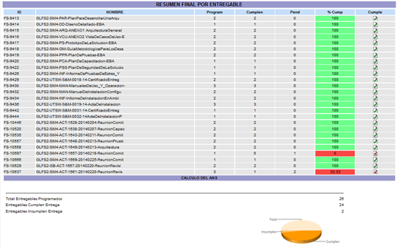

*Figura 8. ANS1 – Primeras entregas - EBA*

Para el ANS 1- Nivel de cumplimiento en las entregas al cliente de la aplicación Elefantes Blancos Administrador se observa que tres de las entregas y publicación de documentos no se han realizado dentro de los plazos establecidos.

Este ANS no cumple el nivel de aceptación establecido.

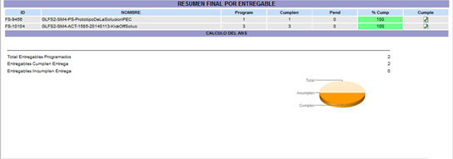

*Figura 9. ANS1 – Primeras entregas PEC*

Para el ANS 1- Nivel de cumplimiento en las entregas al cliente –de la aplicación PEC se observa que tres de las entregas y publicación de documentos se han realizado dentro de los plazos establecidos.

Este ANS cumple el nivel de aceptación establecido para PEC y no cumple el nivel de aceptación establecido para EBA y EBM.

* 1. ANS 2 - ÍNDICE DE RENDIMIENTO DE PROGRAMACIÓN BASADO EN TIEMPOS.

A continuación, se presenta el estado del ANS 2.

Etapa de Revisión Final de Calidad Elefantes Blancos Administrador

100% /100% =100% Cumple (Definitivo).

Etapa de Preproducción Elefantes Blancos Administrador

100% / 100% = 76% No cumple (Definitivo)

Etapa de Producción Elefantes Blancos Administrador

100% / 100% = 100% cumple (Definitivo)

El avance planeado del proyecto a febrero de 2014 es del 98%. El avance ejecutado corresponde al 95%.

El cálculo del ANS 2 corresponde entonces al 97% con lo cual se está por encima del nivel mínimo requerido para tener cumplimiento del ANS.

Se reitera que el cumplimiento es debido a que se registra el avance de actividades terminadas.

* 1. ANS 3 - REVISIÓN DE ENTREGABLES

A continuación, se presenta el estado del ANS 3.

|  |
| --- |
|  |

*Figura 10. ANS3 – Revisión entregables EBM*

El ANS 3 – Revisión de entregables – para la aplicación Elefantes Blancos Móvil se encuentra para febrero de 2014 en 0 debido a que ningún entregable ha tenido más de tres revisiones.

Este ANS cumple el nivel de aceptación establecido

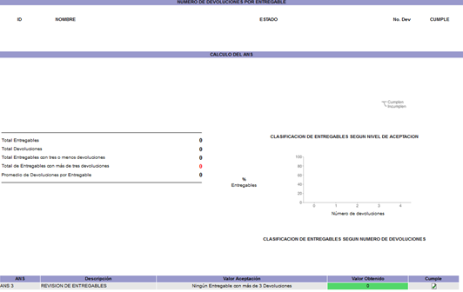

*Figura 11. ANS3 – Revisión entregables EBA*

El ANS 3 – Revisión de entregables – para la aplicación Elefantes Blancos Administrador se encuentra para febrero de 2014 en 0 debido a que ningún entregable ha tenido más de tres revisiones.

Este ANS cumple el nivel de aceptación establecido

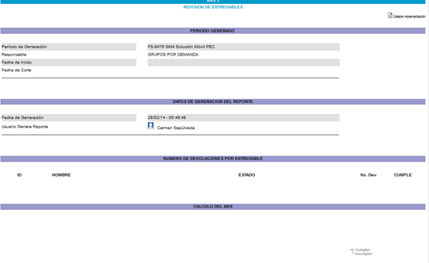

*Figura 12. ANS3 – Revisión entregables PEC*

El ANS 3 – Revisión de entregables – para la aplicación PEC se encuentra para febrero de 2014 en 0 debido a que ningún entregable ha tenido más de tres revisiones.

Este ANS cumple el nivel de aceptación establecido

* 1. ANS 5 – CONFIABILIDAD DE LA SOLUCIÓN

A continuación, se presenta el estado del ANS 5.

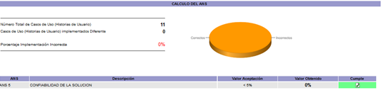

*Figura 13. ANS5 – Confiabilidad de la solución EBM*

El ANS 5 – Confiabilidad de la Solución – para la aplicación Elefantes Blancos Móvil se encuentra para el 28 de febrero de 2014 en 0 debido a que no se han reportado Casos de Uso (Historias de usuario) implementadas de manera diferente a como fue especificado.

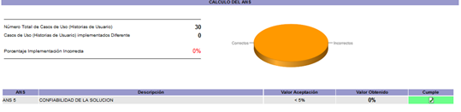

*Figura 14. ANS5 – Confiabilidad de la solución EBA*

El ANS 5 – Confiabilidad de la Solución – para la aplicación Elefantes Blancos Administrador se encuentra para el 28 de febrero de 2014 en 0 debido a que no se han reportado Casos de Uso (Historias de usuario) implementadas de manera diferente a como fue especificado.

El ANS 5 – Confiabilidad de la Solución – para la aplicación PEC no aplica

* 1. ANS 6 – NIVEL DE DEFECTOS EN PRUEBAS EN LA ETAPA DE IMPLEMENTACION

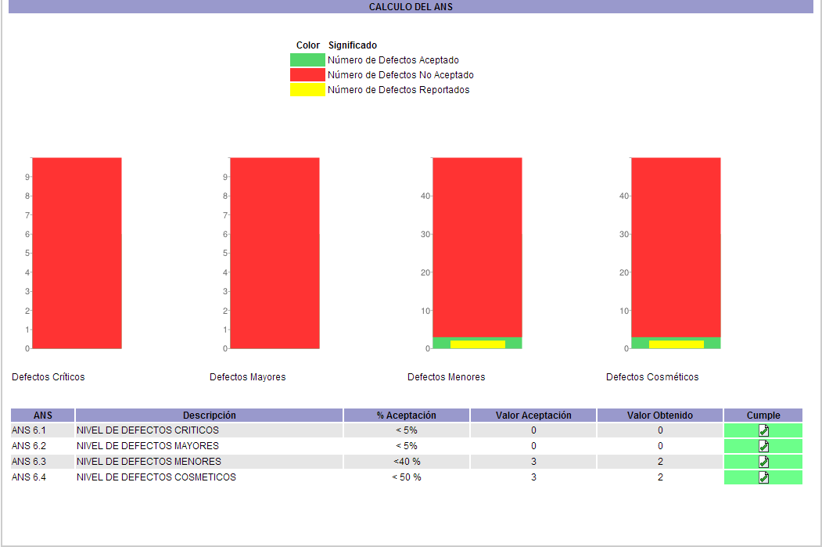

*Figura 15. ANS6 – Nivel de defectos en pruebas en la etapa de implementación EBM*

El ANS 6 – Nivel de defectos en pruebas en la etapa de implementación de la aplicación Elefantes Blancos Móvil se encuentra que para el 28 de febrero de 2014 cumplido, debido a que las incidencias reportadas en las pruebas en el ambiente de preproducción no superan los valores de aceptación establecidos.

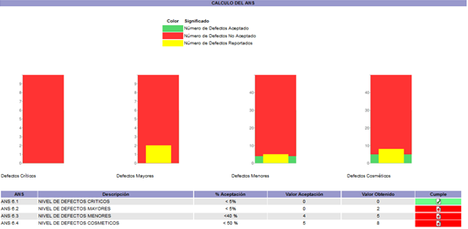

*Figura 16. ANS6 – Nivel de defectos en pruebas en la etapa de implementación EBA*

El ANS 6 – Nivel de defectos en pruebas en la etapa de implementación para la aplicación Elefantes Blancos Administrador se encuentra que para el 28 de febrero de 2014 no se cumplió, debido a que las incidencias reportadas en las pruebas en el ambiente de preproducción superan los valores de aceptación establecidos.

*Figura 17. ANS6 – Nivel de defectos en pruebas en la etapa de implementación PEC*

El ANS 6 – Nivel de defectos en pruebas en la etapa de implementación para la aplicación PEC no aplica .

* 1. ANS 7 – REAPERTURA DE DEFECTOS EN ETAPA DE IMPLEMENTACIÓN Y ESTABILIZACIÓN

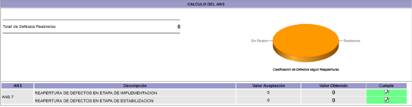

*Figura 18. ANS7– Reapertura de defectos en etapa de implementación y estabilización EBM*

El ANS 7 – Reapertura de defectos en etapa de implementación y estabilización de la aplicación Elefantes Blancos Móviles se encuentra para el 28 de febrero de 2014 en 0 debido a que no se han reportado Defectos Reabiertos.

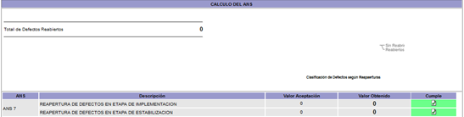

*Figura 19. ANS7– Reapertura de defectos en etapa de implementación y estabilización EBA*

El ANS 7 – Reapertura de defectos en etapa de implementación y estabilización de la aplicación Elefantes Blancos Administrador se encuentra que para el 28 de febrero de 2014 está en 0 debido a que no se han reportado Defectos Reabiertos.

El ANS 7 – Reapertura de defectos en etapa de implementación y estabilización de la aplicación PEC no aplica

* 1. ANS 8 –NIVEL DE DEFECTOS EN LA ETAPA DE ESTABILIZACIÓN

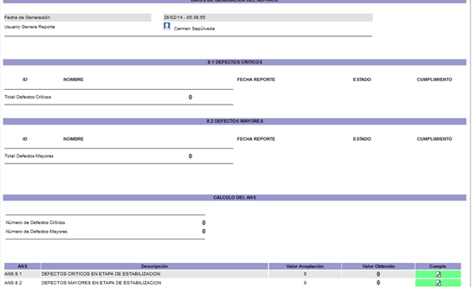

*Figura 20. ANS8– Nivel de Defectos en la Etapa de Estabilización - EBM*

El ANS 8 – Nivel de defectos en la etapa estabilización de la aplicación Elefantes Blancos Móvil se encuentra para el 28 de febrero de 2014 en 0 debido a que no se han reportado Defectos.

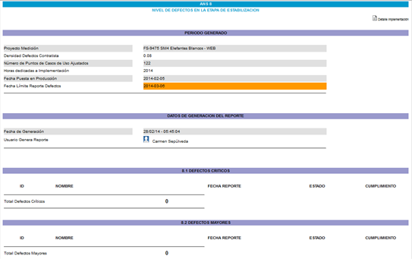

*Figura 21. ANS8– Nivel de Defectos en la Etapa de Estabilización - EBA*

El ANS 8 – Nivel de defectos en la etapa estabilización de la aplicación Elefantes Blancos Administrador se encuentra para el 28 de febrero de 2014 en 0 debido a que no se han reportado Defectos.

El ANS 8 – Nivel de defectos en la etapa estabilización de la aplicación PEC no aplica

* 1. ANS 9 –TIEMPO DEL PROYECTO DEDICADO A LA CORRECCION DE DEFECTOS EN LA ETAPA DE IMPLEMENTACION

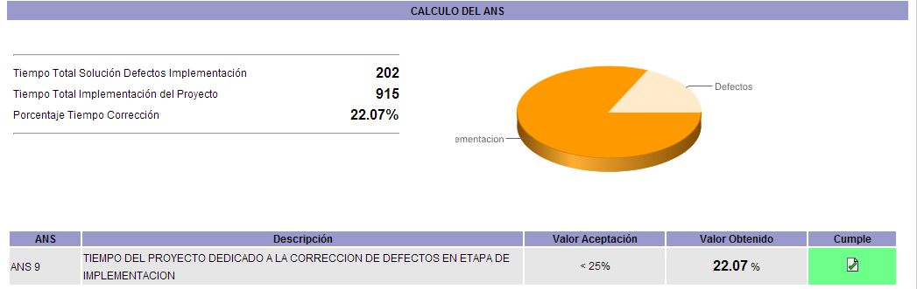

*Figura 22. ANS9– Corrección de Defectos en la etapa de Implementación EBM*

El ANS 9 – Tiempo del proyecto dedicado a la corrección de defectos en la etapa de implementación para la aplicación Elefantes Blancos Móvil se encuentra para el 28 de febrero de 2014 como cumplido debido a que el porcentaje del tiempo de corrección de defectos 22,07,% y no supera el valor de aceptación del 25% establecido.

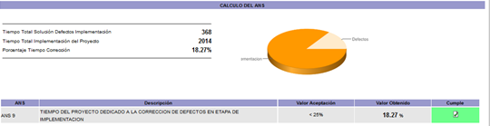

*Figura 23. ANS9– Corrección de Defectos en la etapa de Implementación - EBA*

El ANS 9 – Tiempo del proyecto dedicado a la corrección de defectos en la etapa de implementación para la aplicación Elefantes Blancos Administrador se encuentra, para el 28 de febrero de 2014 como cumplido ya que el porcentaje del tiempo de corrección de defectos 18,27,% y no supera el valor de aceptación del 25% establecido.

El ANS 9 – Tiempo del proyecto dedicado a la corrección de defectos en la etapa de implementación para la aplicación PEC no aplica.

* 1. ANS 10 –TIEMPO PROMEDIO DE RESOLUCION DE DEFECTOS EN LA ETAPA DE ESTABILIZACION

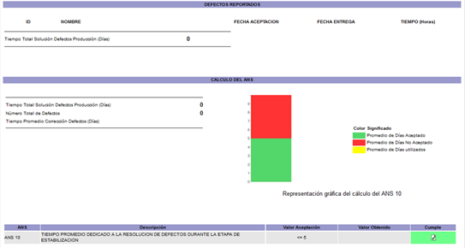

*Figura 24. ANS10– Tiempo Promedio de Resolución de Defectos en la Etapa de Estabilización - EBM*

El ANS 10 – Tiempo promedio de resolución de defectos en la etapa de estabilización para la aplicación Elefantes Blancos Móvil se encuentra, para el 28 de febrero de 2014, en 0 debido a que o se han reportado defectos en la etapa de Estabilización.

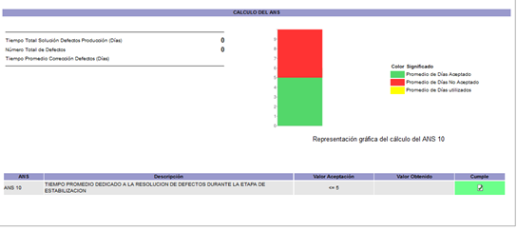

*Figura 25. ANS10– Tiempo Promedio de Resolución de Defectos en la Etapa de Estabilización - EBA*

El ANS 10 – Tiempo promedio de resolución de defectos en la etapa de estabilización para la aplicación Elefantes Blancos Administrador se encuentra, para el 28 de febrero de 2014, en 0 debido a que o se han reportado defectos en la etapa de Estabilización.

El ANS 10 – Tiempo promedio de resolución de defectos en la etapa de estabilización para la aplicación PEC no aplica

1. DETALLE INCIDENCIAS

En este capítulo se muestran las incidencias internas que se presentaron en el ambiente de pruebas de la solución y las incidencias reportadas por Interventoría con las pruebas realizadas en el ambiente de preproducción.

Durante la etapa de pruebas internas se atendieron 89 incidencias de la aplicación Elefantes Blancos Móvil.

*Tabla 11. Detalle de incidencias internas-EBM*

|  |  |  |  |  |  |
| --- | --- | --- | --- | --- | --- |
| **INCIDENCIAS POR ESTADO Y TIPO DEFECTO** | **TIPO DEFECTO** |  |  |  |  |
| **ESTADO** | **Cosmético** | **Crítico** | **Mayor** | **Menor** | **Total general** |
| DI_Asignado | 11 | 1 | 9 | 10 | 31 |
| DI_Corregido | 19 | 3 | 8 | 13 | 43 |
| DI_Cerrado | 7 |  | 3 | 5 | 15 |
| **Total general** | **37** | **4** | **20** | **28** | **89** |

*Figura 26. Incidencias Internas-EBM*

Durante la etapa de pruebas internas se atendieron 125 incidencias de la aplicación Elefantes Blancos Administrador.

*Tabla 12. Detalle de incidencias internas-EBA*

|  |  |  |  |  |  |
| --- | --- | --- | --- | --- | --- |
| **INCIDENCIAS POR ESTADO Y TIPO DEFECTO** | **TIPO DEFECTO** |  |  |  |  |
| **ESTADO** | **Cosmético** | **Crítico** | **Mayor** | **Menor** | **Total general** |
| DI_Cerrado | 40 | 1 | 12 | 59 | 112 |
| DI_Evaluar Incidencia | 2 |  | 1 |  | 3 |
| DI_Anulado | 2 |  |  | 3 | 5 |
| DI_Solicitud Anular Incidencia | 2 |  | 1 | 2 | 5 |
| **Total general** | **46** | **1** | **14** | **64** | **125** |

*Figura 27. Incidencias Internas-EBA*

1. CONTROL DE CAMBIOS

| **Información General** | | | |
| --- | --- | --- | --- |
| **Fecha:** | 2014-02-06 | **Responsable** | Santiago Moreno |
| **Identificador del Requerimiento** | FS-8639 | **Nombre Requerimiento** | Implementación de las soluciones móviles PEC y Elefantes Blancos |
| **Identificador del Proyecto** | SM4 | **Nombre Proyecto relacionado** | Soluciones Móviles 4 |
| **Descripción** | **Control de cambios No. 1**  Mediante este control de cambio se ajustan el valor y el cronograma de las soluciones Administrador Elefantes Blancos y PEC, teniendo en cuenta que:  **Para Administrador Elefantes Blancos:**   * Se planteó por parte de la UTSW la necesidad de incrementar el tiempo para culminar las pruebas internas debido al tamaño y complejidad de la solución. De igual manera se solicitó por parte de GEL e Interventoría incrementar el tiempo de pre-producción. Finalmente se requiere desplazar la fecha de paso a producción debido a la no disponibilidad del ambiente en Synapsis. Esto se encuentra soportado en el acta:   + GLFS2-SM4-ACT-1628-20140204-ReunionComiteSeguimiento.docx * Se debe aplicar el incremento del IPC-2013 el cual fue de 1,94% conforme a lo definido por el Departamento Administrativo Nacional de Estadística – DANE para las actividades realizadas en 2014.   **Para Solución móvil PEC:**   * Una vez terminada la etapa de diseño de la solución GEL solicitó la suspensión de la misma para realizar análisis de nuevas funcionalidades y nuevos elementos técnicos esto se formalizó mediante comunicado GLFS2-UTSW-S&M-0021-14. Al finalizar estos análisis, GEL tomó la decisión de cancelar la implementación de la solución móvil PEC, y la formalizó en correo * electrónico enviado por GEL a la UTSW e Interventoría el 19 de febrero de 2014. * Se debe aplicar el incremento del IPC-2013 el cual fue de 1,94% conforme a lo definido por el Departamento Administrativo Nacional de Estadística – DANE   La UT Software Works plantea ajustar el plan de proyecto en los siguientes aspectos :  **Tiempo**  **Elefantes Blancos Administrador**   * Se amplía en 2 días el sprint de Revisión Final de Calidad, cambiando la fecha de finalización del sprint de 2014-02-04 a 2014-02-06 * Se agrega una semana al sprint de preproducción, desplazando la fecha de finalización del sprint del 2014-02-11 al 2014-02-19 * Se desplaza la fecha de finalización del sprint de producción del 2014-02-18 al 2014-02-26 * Se desplaza la fecha de finalización del sprint de estabilización del 2014-03-18 al 2014-03-26 * La fecha de finalización del proyecto cambia del 2014-03-18 al 2014-03-26 * Se modifican las fechas de los Sprints de la siguiente forma:  |  |  |  | | --- | --- | --- | | **Fase / Sprint** | **Fecha plan** | **Fecha control de cambio** | | Revisión de calidad |  | | | Inicio | 2014-01-29 | 2014-01-29 | | Fin | 2014-02-04 | 2014-02-06 | | Preproducción |  | | | Inicio | 2014-02-05 | 2014-02-07 | | Fin | 2014-02-11 | 2014-02-19 | | Producción |  | | | Inicio | 2014-02-12 | 2014-02-20 | | Fin | 2014-02-18 | 2014-02-26 | | Estabilización |  | | | Inicio | 2014-02-19 | 2014-02-27 | | Fin | 2014-03-18 | 2014-03-26 |   **Solución Móvil PEC**   * Se ajusta el cronograma presentando las horas ejecutadas del sprint 0 y sprint 1.   **Alcance**  **Elefantes Blancos Administrador**   * No se modifica   **Solución Móvil PEC**   * Se modifica retirando las actividades de implementación de la solución móvil PEC, manteniendo las actividades de rediseño.   **Costo**  **Elefantes Blancos Administrador**   * Se ajustan los costos de acuerdo con el incremento del IPC, se aumenta el costo total del proyecto en $1.187.981, pasando de $124.810.822 a $125.998.803, incluido IVA. * Se ajustan los costos de los recursos para las horas ejecutadas en 2014, de acuerdo con el incremento del IPC. * Se ajustan los costos de los entregables a realizarse en 2014. * Se ajustan los hitos de pago 2 y 3 de acuerdo con el nuevo costo del proyecto   **Solución Móvil PEC**   * Se ajusta el valor de la solución móvil PEC de acuerdo con la cancelación de la implementación pasando de $ 151.498.685 a $ 30.585.010 incluido IVA y adquisiciones * Se ajustan los costos de los recursos para las horas ejecutadas de acuerdo con el incremento del IPC. * Se eliminan los entregables de implementación y se ajustan los costos de los entregables de diseño de acuerdo con el nuevo valor del proyecto. * Se ajustan los hitos de pago de acuerdo con el nuevo valor del proyecto. * Se eliminan las adquisiciones correspondientes a la Secretaría de Transparencia ya que la Entidad realizó el pago directamente.   **Otros ajustes:**   * Cambia la cantidad de informes semanales de 18 a 13 y la cantidad de informes mensuales de 5 a 4 * Se modifica la tabla de Matriz de Riesgos, de acuerdo con el último seguimiento realizado por la solución antes del control de cambios. | | |
|
|
|
|
|
|
|
|

1. RECURSO HUMANO

A continuación se detalla el equipo humano asignado al proyecto Soluciones Móviles 4 durante el periodo de este informe.

*Tabla 13. Estado de horas trabajadas*

| **NOMBRE DEL RECURSO** | **ROL** | **HORAS PLANEADAS** | **HORAS EJECUTADAS** |
| --- | --- | --- | --- |
| Cristina Cortes | Líder técnico | 39 | 39 |
| Mónica Aguilar | Experto Documentador junior | 31 | 31 |
| Juan Pablo Quiroga | Arquitecto de software | 0 | 0 |
| Nelson Fabián Arévalo | Arquitecto de software | 60 | 60 |
| Miguel Castiblanco | Experto Programador de soluciones móviles | 0 | 0 |
| Ihonahan Buitrago | Experto Programador de soluciones móviles | 0 | 0 |
| Grey Milena Jiménez | Analista Sénior | 105 | 105 |
| Aníbal Parra | Analista Junior | 70 | 70 |
| Heidy Socha | Analista Junior de pruebas | 0 | 0 |
| Oveymar Rodríguez | Analista junior de pruebas | 94 | 94 |
| Giovanni Cruz | Experto en seguridad | 32 | 32 |
| Marco Antonio Dávila | Líder de infraestructura | 24 | 24 |
| Elizabeth Osorio | Experto Documentador junior | 9 | 9 |
| **TOTAL** | | **464** | **464** |

1. ADQUISICIONES

Durante este periodo del informe no hubo ninguna adquisición.

1. LECCIONES APRENDIDAS

Al corte de este informe se presentaron las siguientes lecciones aprendidas

|  |  |  |  |  |  |
| --- | --- | --- | --- | --- | --- |
| **ANTECEDENTES** | **LECCION APRENDIDA** | **AREA DE CONOCIMIENTO (PMI)** | **AREA APLICABLE** | **FECHA DE IDENTIFICACIÓN  (aaaa-mm-dd)** | **FACTORES CRÍTICOS DE ÉXITO** |
| En la estimación del proyecto para la aplicación Elefantes Blancos WEB solo se definió una semana de Preproducción, lo cual no es suficiente para las pruebas de las entidades y los ajustes por parte de la UTSW. | En la fase de estimación tener en cuenta el número de historias de usuario que se van a implementar para definir más tiempo de preproducción, y tener en cuenta que se están probando en la aplicación WEB y la solución móvil. | Iniciación | Planeación | 2014-02-10 | En el proceso de elaboración del plan de proyecto y estimación del proyecto validar los tiempos para la etapa de preproducción de las soluciones. |

Link blog de lecciones aprendidas de la solución:

http://softwareworks.com.co:8086/confluence/pages/viewrecentblogposts.action?key=SM4

1. CONCLUSIONES

* Se suspende la implementación de la solución móvil PEC por parte de GEL, la UTSW solicita el Control de Cambios No 1 para modificar el alcance de la solución móvil del PEC. El control de cambios No 1 fue aprobado el 2 de Febrero del 2014.
* La UTSW solicita control de Cambios a la solución Elefantes Blancos Web para ampliar cinco días a la fase de preproducción, debido a la complejidad de las pruebas de la aplicación y correcciones por parte de la UTSW. El control de cambios No 1 fue aprobado el 2 de Febrero del 2014.
* Al corte del Informe se encuentra aprobada en las tiendas Google Play Store y Apple Store la solución móvil Elefantes Blancos V 1.0.
* A la fecha de corte del informe se encuentra instalada la V 1.5 de Elefantes Blancos Administrador en el centro de datos de Synapsis.